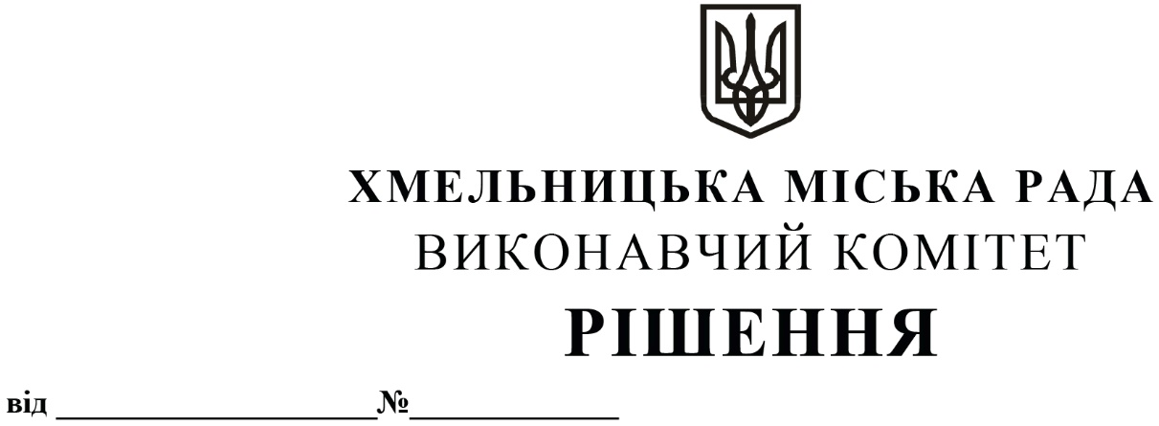
Про внесення змін до рішення виконавчого комітету Хмельницької міської ради від 14.05.2020 року № 391 «Про затвердження складу комісії з проведення конкурсів на посади керівників закладів загальної середньої освіти Хмельницької міської територіальної громади»

Розглянувши клопотання Департаменту освіти та науки Хмельницької міської ради, відповідно до рішення двадцять другої сесії Хмельницької міської ради від 04.07.2018 року № 18 «Про затвердження Положення про конкурс на посаду керівника закладу загальної середньої освіти комунальної форми власності та внесення змін у рішення сесій Хмельницької міської ради» (із змінами), керуючись Законом України «Про місцеве самоврядування в Україні», виконавчий комітет міської ради

ВИРІШИВ:

- Внести зміни до рішення виконавчого комітету Хмельницької міської ради від 14.05.2020 року № 391 «Про затвердження складу комісії з проведення конкурсів на посади керівників закладів загальної середньої освіти Хмельницької міської територіальної громади», із внесеними змінами, виклавши додаток у новій редакції, що додається.
2. Контроль за виконанням рішення покласти на заступника міського голови М. Кривака і Департамент освіти та науки Хмельницької міської ради.

Міський голова О. СИМЧИШИН

Додаток до рішення виконавчого комітету
Хмельницької міської ради
від 12.05.2022 року № 289

СКЛАД
комісії з проведення конкурсів на посади керівників закладів
загальної середньої освіти Хмельницької міської територіальної громади

Голова комісії:  КРИВАК Михайло Михайлович | - заступник Хмельницького міського голови.
Заступник голови комісії:  КШАНОВСЬКА Ольга Вікторівна | - заступник директора Департаменту освіти та науки Хмельницької міської ради.
Відповідальний секретар комісії:  НАГОРНА Віталіна Володимирівна | - начальник відділу науки та педагогічних кадрів Департаменту освіти та науки Хмельницької міської ради.
Члени комісії:
БУЙМІСТЕР Леонід Васильович | - завідувач сектору організаційно-методичної роботи з керівними кадрами науково-методичного центру професійного розвитку педагогічних і керівних працівників установ і закладів дошкільної та загальної середньої освіти Хмельницького обласного інституту післядипломної педагогічної освіти (за згодою);
ДУПЛЯК Тетяна Василівна | - начальник відділу позапланового контролю закладів освіти та взаємодії з органами місцевого самоврядування управління Державної служби якості освіти у Хмельницькій області (за згодою);
ЗОЛОТУХІН Сергій Євгенович | - депутат Хмельницької міської ради, голова постійної комісії з питань охорони здоров’я, соціальної політики, гуманітарних питань та розвитку громадянського суспільства, свободи слова та інформації (за згодою);
ОТРОШКО Оксана Іванівна | - головний спеціаліст відділу інституційного аудиту управління Державної служби якості освіти у Хмельницькій області (за згодою);
ПАВЛУНИК Альона Володимирівна | - головний спеціаліст відділу інституційного аудиту управління Державної служби якості освіти у Хмельницькій області (за згодою);
ПОЛІЩУК Олександр Сергійович | - проректор з науково-педагогічної роботи Хмельницької гуманітарно-педагогічної академії (за згодою);
ТИМОШЕНКО Олег Сергійович | - голова Хмельницької міської організації профспілки працівників освіти та науки (за згодою);
ТКАЧ Сергій Анатолійович | - голова громадської організації «Асоціація директорів закладів освіти», директор Хмельницької спеціалізованої середньої загальноосвітньої школи І-ІІІ ступенів № 6 з поглибленим вивченням німецької мови з 1-го класу (за згодою);
ЯНКОВЕНКО Петро Григорович | - головний спеціаліст відділу позапланового контролю закладів освіти та взаємодії з органами місцевого самоврядування управління Державної служби якості освіти у Хмельницькій області (за згодою).

Керуючий справами виконавчого комітету Ю. САБІЙ

В. о. директора Департаменту освіти та науки О. КШАНОВСЬКА

